# 操作按鈕說明

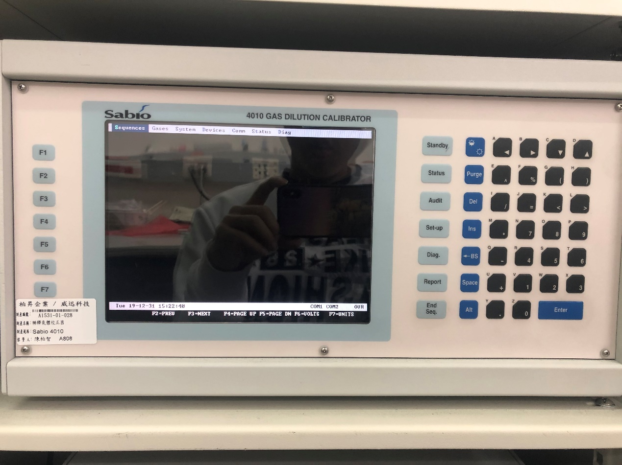

方向鍵

其他功能鍵

操作畫面

數字按鍵

# 常用按鍵說明

|  |  |
| --- | --- |
| 按鍵名稱 | 說明 |
| 方向鍵 | 主要是用來選擇選單選項 |
| 數字按鍵 | 數字以及符號 |
| Enter | 確認 |
| End Seq | 返回 |
| Space | 空白鍵 |
| ←BS | 更正/刪字 |
| Alt | 按一次可切換成英文輸入法 (按鈕左上有英文標示) |
| F2 | 通常是進入選單後使用，往下一格的意思 |
| F3 | 通常是進入選單後使用，往上一格的意思 |
| F4 | 通常是進入選單後使用，往上一頁的意思 |
| F5 | 通常是進入選單後使用，往下一頁的意思 |
| Purge | 清除路徑上管內氣體 (在輸出非0ppm氣體才能使用) |

# 儀器背板說明

電源插座和開關

|  |  |
| --- | --- |
| 端口名稱 | 注意事項 |
| 電源插座和開關 | 插座先不通電、開關撥到0位置，再插到背板上。 |
| VENT | 氣體稀釋後的輸出端口 |
| AIR OUT | 和DILUENT 1是通的，目前擴接至SFC5400流量計輸入端口。 |
| DILUENT 1 | 連接零級產生器輸出端口 |
| PURGE | 要接至排風口，每次輸出氣體時會自動排出鋼瓶氣體數秒。 |
| SOURCE 1 ~ 4 | 連接氣體鋼瓶輸出端口，需要轉接頭(1/4”轉1/8”) |

# Sequences 選項

Sequences→Run→Operator Stepped 執行氣體選項

Sequences→View 瀏覽氣體選項

Sequences→New 新增氣體選項

Sequences→Edit 編輯氣體選項

Sequences→Delete 刪除氣體選項

Sequences→Abort 停止打氣運行

# Gases 選項

## 氣體端口

Gase→Port Assignments→View 觀察氣體端口設置

Gase→Port Assignments→Edit 編輯氣體端口設置

## 氣瓶規格

Gase→Gas Standards→View 觀察氣瓶規格設置

Gase→Gas Standards→New 新增氣瓶規格設置

Gase→Gas Standards→Edit 編輯氣瓶規格設置

Gase→Gas Standards→Delete 刪除氣瓶規格設置

## 氣體表

Gase→Gas Table→View 觀察氣體表設置

Gase→Gas Table→New 新增氣體表設置

Gase→Gas Table→Edit 編輯氣體表設置

Gase→Gas Table→Delete 刪除氣體表設置

# System 選項說明

System→System Parameters 系統參數設置

|  |  |
| --- | --- |
| 網卡 | 有 |
| 程序開始情況 | 詳細 |
| 狀態IO端口 | 無 |
| 審核選項 | 無 |
| 屏幕閒置休眠時間 | 60min |
| 臭氧產生器 | 有 |
| 光度計 | 無 |
| 滲透爐 | 無 |
| 低溫警報 | 攝氏5度 |
| n高溫警報 | 攝氏40度 |
| 內部溫度方程式 | A : 0 B : 20 C : 0 |
| 進氣口壓力方程式 | A : -86.2 B:344.67 C : 0 |

System→System Info 系統信息

System→Set Clock 設定系統時間

System→Systom 系統日誌

System→Restart Program 重新啟動

System→Exit to Systom 退出系統

System→SD card Test

## Device 選項說明

Device→Dilution Unit 儀器校正參數 (由原廠設置)

Device→Ozone Generator 臭氧產生設定 (由原廠設置，裡面有一個設定可以改變程序顯示方式)

# Comm 通訊選項說明 (目前用不到，待研究)

# Status 選項說明

Status→Curent Status 目前氣體輸出詳細狀態

Status→Trend Chart 圖表狀態

# Diag 診斷工具

Diag→Analog Inputs 輸入各項狀態

Diag→Analog Outputs 輸出各項狀態

Diag→Control Outputs 控制輸出

Diag→Monitor IO Bit 顯示器IO

# 其他功能操作方式

### Purge功能

1.把鋼瓶順時鐘鎖緊。

2.操作4010輸出準備要卸壓的氣體，非0ppm的濃度即可。

3.輸出後，每隔3秒按一次[Purge]，直到鋼瓶的調壓閥2個壓力歸0。

### 不鏽鋼接頭安裝說明

通常鐵氟龍管穿過不鏽鋼螺母後，把不鏽鋼螺母鎖在接頭上時，中間都會再穿過不銹鋼令固，螺母鎖緊後令固會咬住鐵氟龍館，可以穩固管線和保持氣密。

接頭

螺母

令固